《幼儿园主题式科学探究活动组织与实施研究》记录表
活动内容 | 科学：趣味平衡
活动材料 | 矿泉水瓶、KT板条、组合积木 |  | 选择依据 | 材料易取，具有一定的探索性和可操作性
环境（座位安排、材料摆放等） | 幼儿分成7组，每组5－6人不等，每组桌上放一个篓子，内装材料：矿泉水瓶、KT板条、组合积木
活动时间 | 2016.11.7 | 活动地点 |  |  | 西阆苑大二班
观察对象 | 李博文 | 年 龄 |  |  | 7岁
幼儿行为记录 |  |  |  |  | 分析与评价
这是一节探索操作类的科学活动，旨在引导幼儿在试验中感知杠杆平衡，发现改变支点位置能使不同重量的物体保持平衡的现象。  在教师讲解完操作要求后，幼儿们便开始探索了。  幼儿探索：  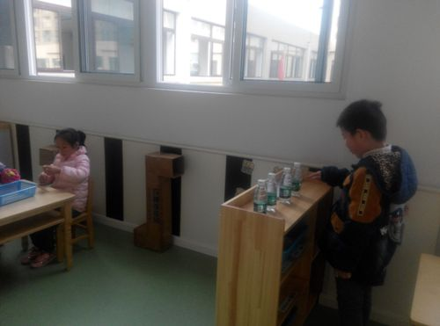  早晨来园后，博文来到走廊科探区玩耍。这时，他看到区域里摆放了几瓶矿泉水，倍感奇怪，便说道：“咦？这里怎么会有矿泉水，是谁落在这里的吗？”区域里正在玩其它游戏的小朋友告诉他说：“不是的，这个矿泉水瓶和那块有数字的板是用来做跷跷板的。”“可以做跷跷板？我也来试试。”他顿时来了兴趣，说着便着手开始动起来。  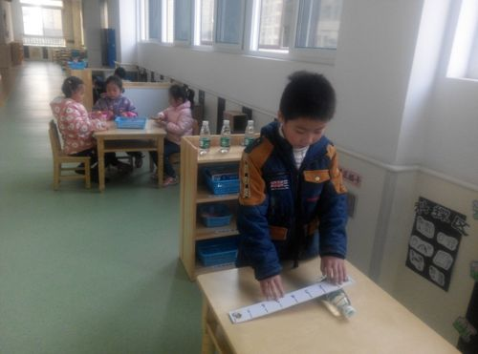  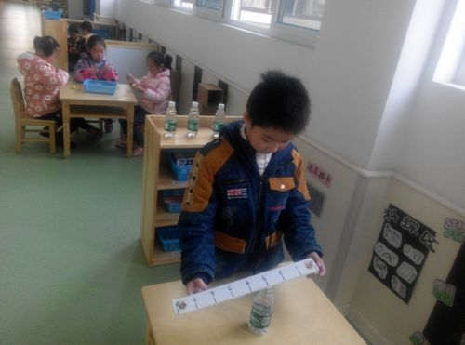  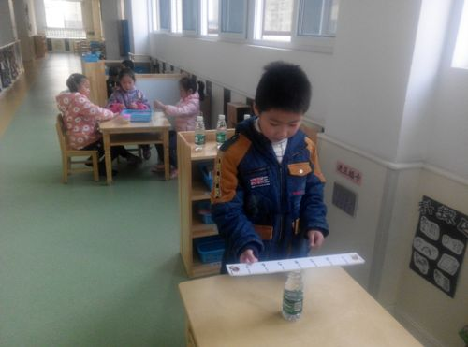  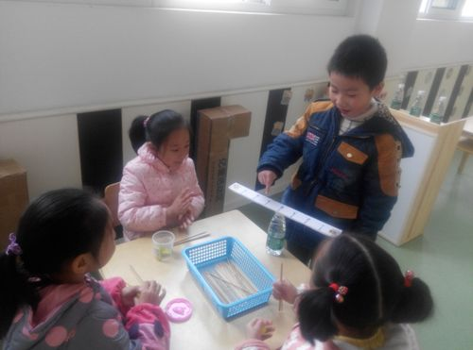  一开始，他把瓶子横着躺在桌面上，然后把板放到瓶子上，可是他惊奇地发现，不管怎么放，瓶子总是会滚来滚去，板也会顺势滑落。于是，他又把瓶子竖起来放好，然后将带有数字的板放到了上面。起初，他放的板一边多，一边少，所以板很快就滑落了。于是，他又进行了调整，把多的一边的板往中间挪了挪，发现板没有很快滑落，而是有点不稳，他很开心。他又再次将板挪了一丁点的位置，这次，他发现板不再晃动了。他高兴地说：“你们看，我的跷跷板做好了。稳稳的，板也不晃动、掉下来了。”小朋友们也为他的成功感到高兴。  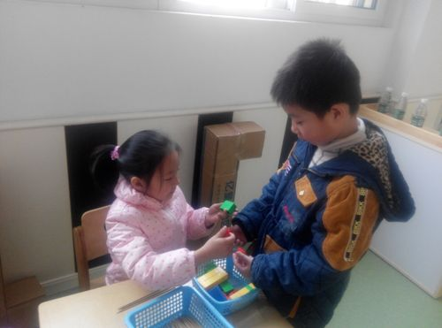  博文把材料收了起来，然后看了看周围，发现旁边还摆放着其他颜色的积木，他把积木拿了起来，准备搭建起来。旁边的心怡看到了说：“这个不是用来搭积木的。”“那是用来干嘛的？”他问道。“它们都是用来玩跷跷板游戏的，可以1块积木和4块积木一起玩，也可以1块积木和8块或者12块积木一起玩，看看能不能让板不掉落，稳稳地放在矿泉水瓶上。”一边说，一边心怡向博文介绍每一份材料。  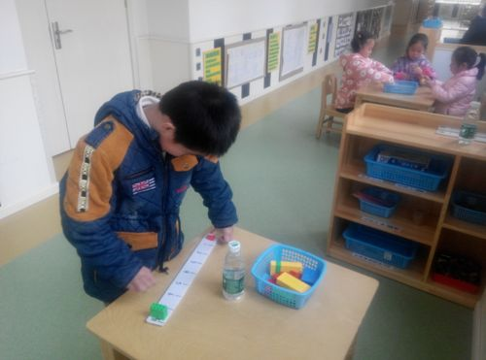  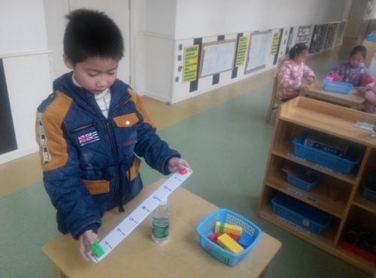  于是，博文又拿出矿泉水瓶和带有数字的板，把跷跷板做好。“心怡，接下来应该怎么做？”他问道。“把一块积木放在数字0这边的奖花上，摁摁紧。把4块积木放在数字8这边的奖花上摁紧。”听完心怡的介绍，博文照做了。待他把板放上去的时候，发现板向贴有4块积木的方向滑落了，他拿起来再次放了上去，发现还是这样。第三次，他把板放上去后没有立刻松手，而是下意识地扶了一把，板在他的支撑下没有滑落。  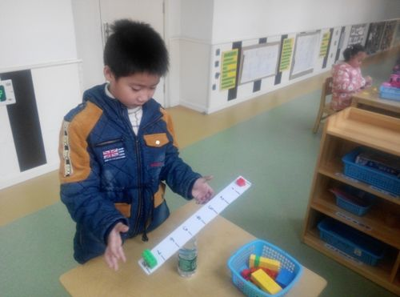  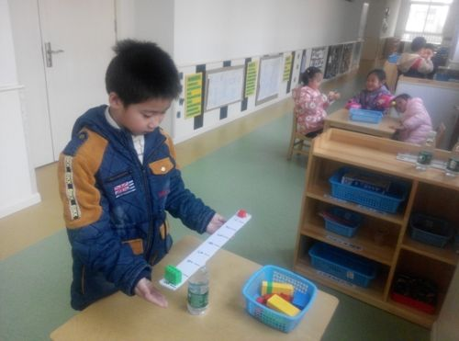  博文把板往数字0的方向拉了拉，发现板依然是向数字8 这边倒的。他立刻往数字8的方向移了移，发现板不再往数字8的方向倒了。他继续调整，最后找到了让两端平衡的点，在数字5那儿。他高兴地向旁边的同伴展示道：“他们看！我的板放在这个地方就稳稳的，不掉落了。”心怡告诉他说：“老师说这个地方是支点，它可以让两端保持平衡，你找到了让1块积木和4块积木平衡的支点。” |  |  |  |  | 从博文的提问和与同伴的对话中，可以看出他对区域里投放的新材料非常感兴趣，也能通过同伴了解材料的用处，并主动尝试探索，具有一定的好奇心和探索欲望。  在探索制作平衡跷跷板的过程中，博文由一开始的横向放置瓶子到后来的竖向放置瓶子，由一开始地随意放置板到后来的移动板的位置寻找平衡，可以看出他在不断地摸索、调整，并通过调整解决问题，具有较强的自我解决问题的能力，内省智能发展较好。同时，你能将自己的成果用语言讲述给同伴听，语言智能发展也较好，具有一定的分享精神。  对于新材料，博文还是有很多不了解的，索性他能通过询问同伴了解其用处，可见其有着较强的求知欲，且人际交往能力也发展不错。  博文对新知识有很强的理解和接受能力，能通过同伴的介绍很快领悟操作要领。在探索中，他能做到不断尝试，不断调整，永不气馁的精神值得肯定。  博文能从自己的探索中寻找到解决问题的方法，虽用了一定的时间，但都是他自己摸索出来的，这一点非常难能可贵。通过同伴的介绍，博文又获得了新的认知。

研究者： 戚雷鹰 记录时间： 2016 年 11 月 7 日

